配達の流れを紹介しよう

Scratchを使った
プログラミング体験
指導者向け資料

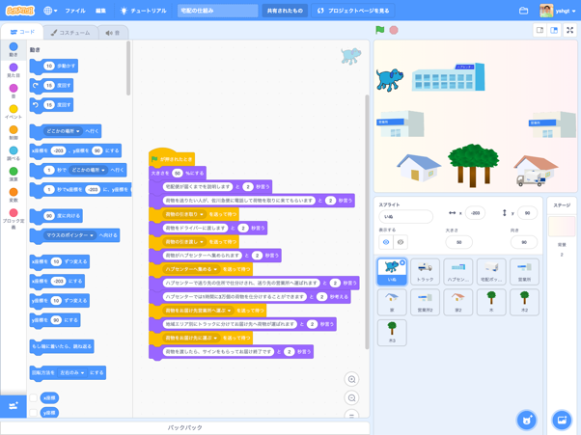

本資料について
何ができるのか？
授業までに確認すること
Scratch3.0が利用できることを確認する
プログラミング体験
前時までの学習の振り返り
体験して、どのようなことができるか確認する
宅配便の仕組みについて、プログラムで表現する設計をする
プログラミング体験
「いぬ」にロジックを作成する
メッセージを受けるプログラムを作成する
振り返り

本資料について
本資料は「未来の学び プログラミング教育推進月間」「私たちの生活を豊かにする未来の宅配便 」（https://mirapro.miraino-manabi.jp/lp_sagawa.html）のプログラミング体験のための指導者向け資料です。

授業を担当される方が、どのような準備を行えばいいか、どのようにプログラミング体験の授業を進めればよいかを検討する際の補助資料として活用ください。

何ができるのか？
ハブセンター訪問や調べ学習で調査した宅配便の仕組みを、整理分析するために、プログラミングで配達の流れを作成します。
人手不足や過疎地での配達など、配達にかかわる問題点とその解決方法についても、作成するプログラムの中でコメントするなど表現していくことができます。
トラックや営業所、ハブセンター、宅配ボックス、家などのスプライトは、以下のScratchのサンプルプロジェクト内に用意していますので、これらを活用してプログラムを作成します。

【Scratchのサンプルプロジェクトページ】
- https://scratch.mit.edu/projects/319189568/editor
  - 宅配便の全行程を紹介するプログラム
- https://scratch.mit.edu/projects/319189542/editor/
  - ハブセンターを中継して荷物が仕分けされ配達されていくシーンのプログラム
いずれもをクリックすると、動作を開始します。

授業までに確認すること
授業を開始する前に、以下について確認と対応が必要です。もし問題がある場合は、学校の情報担当者や教育委員会と相談の上、対応ください。

Scratch3.0が利用できることを確認する
本プログラムはScratch3.0で作成されています。そのため、学校の児童が利用するパソコン環境でScratch3.0が利用できることが前提となります。
Scratch3.0はインターネットブラウザでアクセスできますが、Microsoft Internet Explorerは対応していません。Microsoft Internet Explorer以外のHTML5対応モダンブラウザ（Google Chrome, Mozilla Firefox,Microsoft Edge, Safari等）が利用できることが必要になります。
また、パソコン環境にインストールできる「Scratchデスクトップ」もあり、このアプリをインストールして利用することもできます。詳細は、ダウンロードサイト https://scratch.mit.edu/download を確認ください。

プログラミング体験
概要は、以下のとおりです。
- 前時までの学習の振り返り
- 体験して、どのようなことができるか確認する
- 宅配便の仕組みについて、プログラムで表現する設計をする
  - 個人作業でも、グループでシーンを分担することも可能です
- プログラミング体験
- 振り返り

前時までの学習の振り返り
宅配便がどのような仕組みで、送り主から届け先まで運ばれていくのかを再確認します。

体験して、どのようなことができるか確認する
児童のパソコンで https://scratch.mit.edu/projects/319189568/editor を開いて、右上のをクリックします。宅配便が家から家まで届けられるプログラムが開始します。
次に、https://scratch.mit.edu/projects/319189542/editor/ でも、ハブセンターで仕分けするシーンを中心としたプログラムを確認します。
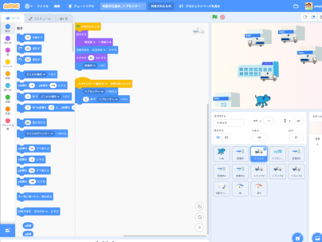 | ★ 指導のポイント  ・児童がScratchに不慣れな場合は事前にScratchに触れる時間をもたせるとよいでしょう。  ・プログラムで必要な部品（トラックや営業所などのスプライト）がすでに用意されていることを確認します。
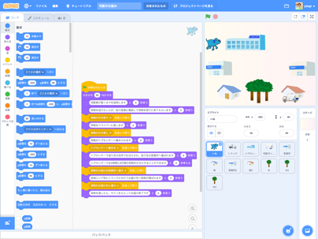

宅配便の仕組みについて、プログラムで表現する設計をする
工程が増えるとプログラムの作成にも時間がかかるので、グループで分担して作成することをおすすめします。

工程の手順について動きがわかるように箇条書きで記入し、それぞれの手順について補足説明を追記します。

設計例：
荷物を受け取ってから、ハブセンターで仕分けをする工程

- 荷物を積んだトラックが、荷物を地域の営業所からハブセンターへ運ぶ
- ハブセンターでは集められた荷物を自動仕分けシステムで、配達先別に仕分けされる
  - ハブセンターは1時間で3万個の荷物を自動で仕分けすることができる
  - 伝票に追加されたバーコードを読み取って行き先を判別している
- 仕分けされた荷物はそれぞれのトラックに積み込まれ、届け先の営業所へ運ばれる

プログラミング体験
いずれかのサンプルプログラムを開き、設計した内容でプログラムを作成します。
サンプルでは「いぬ」にメインのプログラムを記述して、各スプライトへメッセージを送ることで処理を実行するようにしています。

「いぬ」にロジックを作成する
- 右下のスプライトから、「いぬ」を選びます。
- 以下に説明のセリフや「メッセージを送って待つ」ブロックを組みます。
- メッセージは、表現したい処理毎に用意します。
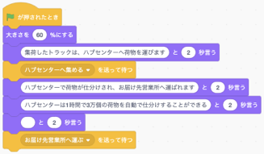 | 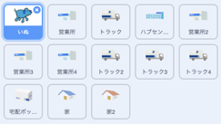

メッセージを受けるプログラムを作成する
各メッセージで動かすスプライトを選んで、「メッセージを受け取ったとき」のブロックを配置し、処理を追加します。
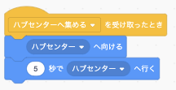 | 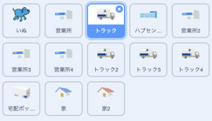
トラックなどを移動させる時は、
「スプライトへ向ける」「○秒でスプライトへ行く」を使うと簡単にプログラムを作成できます（Scratch3.0のみ）。

振り返り
宅配便の流れについてプログラミングで表現することができました。s
プログラミング体験の感想や、配達の流れで気づいたことについて意見を交流するなどの振り返り活動を行いましょう。

配達の流れを紹介しよう
指導者向け資料

Scratch is a project of the Scratch Foundation, in collaboration with the Lifelong Kindergarten Group at the MIT Media Lab. It is available for free at https://scratch.mit.edu

